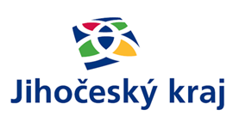

Tisková zpráva

Víceúčelové hřiště Chyšky včetně zázemí a přístupové komunikace

Projekt Víceúčelové hřiště Chyšky včetně zázemí a přístupové komunikace byl realizován v roce 2024 za finanční podpory Jihočeského kraje ve výši 4 000 000,- Kč z Krajského investičního fondu.

Obec Chyšky úspěšně provedla revitalizaci sportovně rekreačního areálu obce pod názvem Víceúčelové hřiště Chyšky, která se skládala celkem ze tří samostatných stavebních objektů:
SO 1 – Objekt zázemí;
SO 2 – Víceúčelového hřiště;
SO 3 – Přístupová komunikace.

Nová sportovně rekreační infrastruktura bude využívána sportovními kluby působícími v obci Chyšky, Základní školou Chyšky, dalšími sportovními spolky ve spádovém území projektu (Milevsko) a rovněž ze strany široké veřejnosti (neorganizovaný sport).

